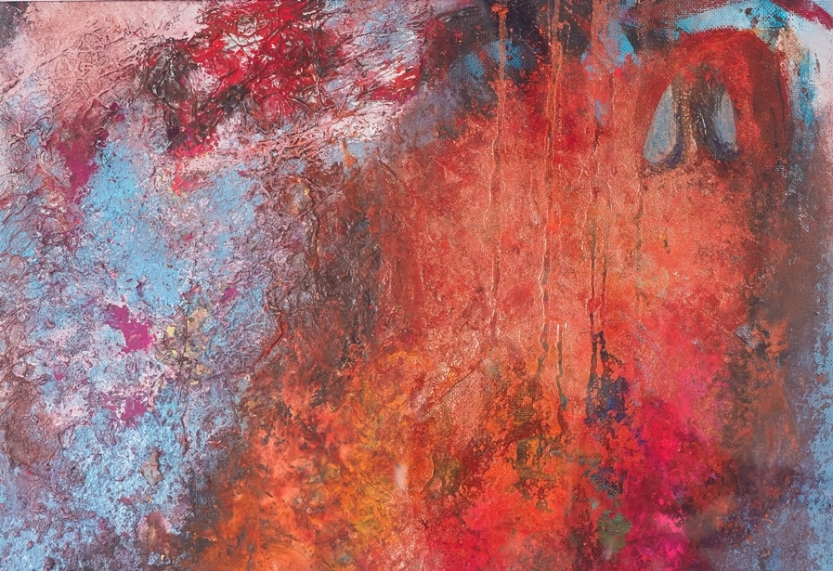
Daniela Bozzani
Feelings
a cura di Elena Amodeo, Vittorio Schieroni
MADE4ART, Via Ciovasso 17 a Brera, Milano
21 - 30 giugno 2021

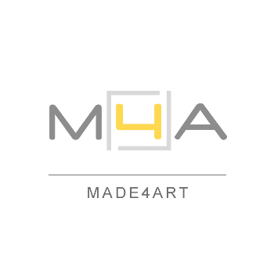
MADE4ART è lieto di presentare presso la nuova sede in Via Ciovasso 17 a Milano, nel cuore di Brera, una personale della pittrice Daniela Bozzani a cura di Vittorio Schieroni ed Elena Amodeo con una selezione di opere su tela o carta rappresentativa delle tappe fondamentali del percorso creativo dell’artista.
In mostra presso MADE4ART lavori tra astrazione e figurazione che rivelano l’animo profondo e ricco di poesia di Daniela Bozzani, impressioni espresse e registrate attraverso la pittura, sensazioni che l’artista avverte nel proprio intimo e che imprime sul supporto bidimensionale attraverso il colore, la materia pittorica e il gesto. Le opere di Daniela Bozzani, scaturite da una mai interrotta sperimentazione e dall’impiego di differenti tecniche espressive, dall’impiego di colori acrilici fino al collage, sono frutto di una continua indagine introspettiva sulle proprie emozioni. Manifestazioni dell’anima che l’artista comunica in maniera diretta e piena di vita a chi ammira i suoi dipinti, coinvolgendolo e guidandolo nel proprio universo interiore.
Feelings sarà aperta al pubblico dal 21 al 30 giugno 2021, visitabile prenotando il proprio appuntamento con una mail a info@made4art.it. Per i collezionisti e per coloro che desiderassero ricevere maggiori informazioni sulle opere o una consulenza per arredamento e interior design sarà anche possibile fissare un colloquio telefonico o tramite videochiamata Skype.

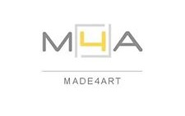

Daniela Bozzani. Feelings
a cura di Vittorio Schieroni, Elena Amodeo
21 - 30 giugno 2021
Preview su invito riservato sabato 19 giugno ore 15 - 18
Lunedì ore 15 - 19.30, martedì - venerdì ore 10 - 19.30, sabato ore 15 - 18
Esposizione visitabile esclusivamente su appuntamento
Si invita a verificare sempre sul sito Internet di MADE4ART eventuali aggiornamenti
sugli orari e le modalità di accesso allo spazio
MADE4ART
Spazio, comunicazione e servizi per l’arte e la cultura
Via Ciovasso 17, Brera District, 20121 Milano, Italia
Fermate metropolitana Lanza, Cairoli, Montenapoleone
www.made4art.it, info@made4art.it, +39.02.23663618

